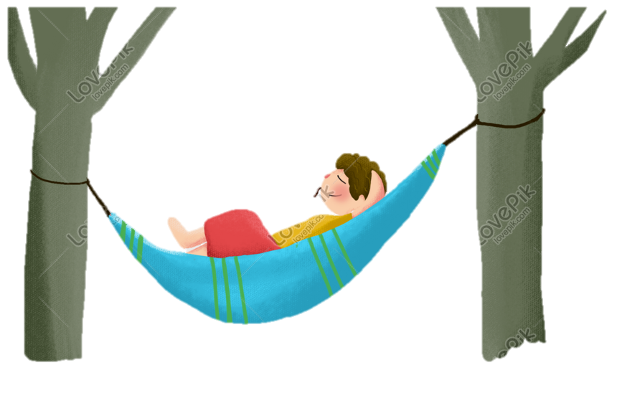

·El novio de mi mamá puso hamacas para que toda mi familia se la pasara bien.
·nos divertimos mucho en familia todos juntos
·y lo mejor fue que en enero mi mamá se embarazo y todos no pusimos muy felices.

